# Projet n°3 : Quiz des images en C++

## Vérification : Connection à la BDD.

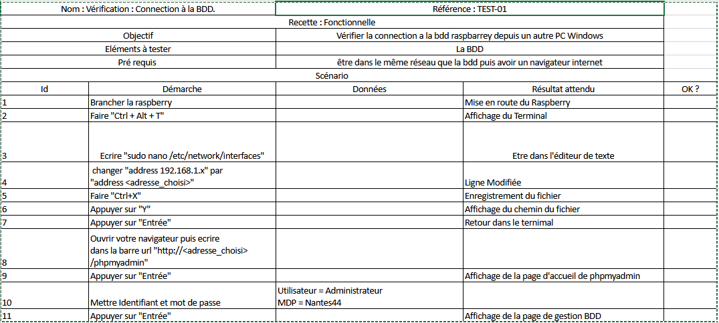

## Vérification : Utilisation de la BDD sur le programme.

